Božićna priredba 2013.
Početkom tjedna poziv smo svojima najbližima uputili
P O Z I V N I C A

Božićnu priredbu ćemo imati,
stvar je dobro znana,
stoga roditelji, bake i djedovi,
poziv upućujemo Vama.
19. prosinca 2013. u 16 sati,
u knjižnici Sotin radnja će se odvijati.
Očekujemo da pljeskom bodrite
svakog učenika i učenicu,
stoga vas molimo: donesite ˝naoštrene˝ dlanove
i osmijeh na licu!

odaziv u tolikom broju nismo niti slutili.
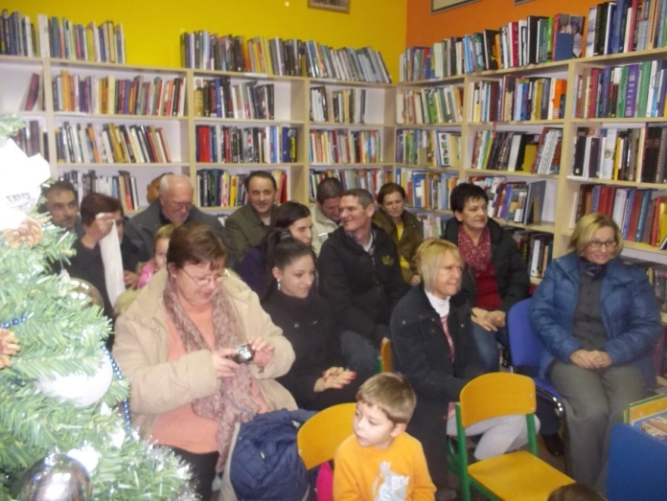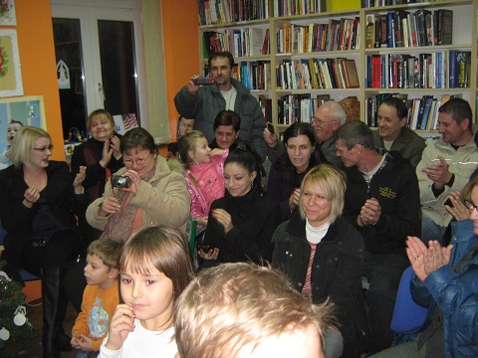

Nasmiješene program su vodile Natalie i Darija
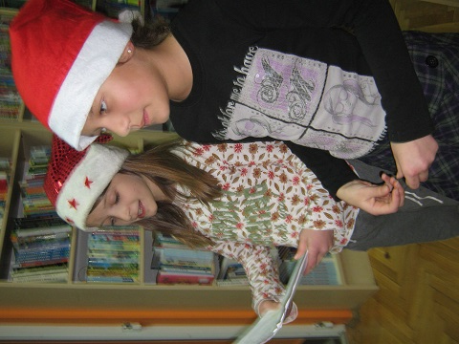

Kroz igrokaze su nas upoznale tko je pahuljica, zvjezdica, pastir, Marija…

Za početak malo pjesme da nas zagrije

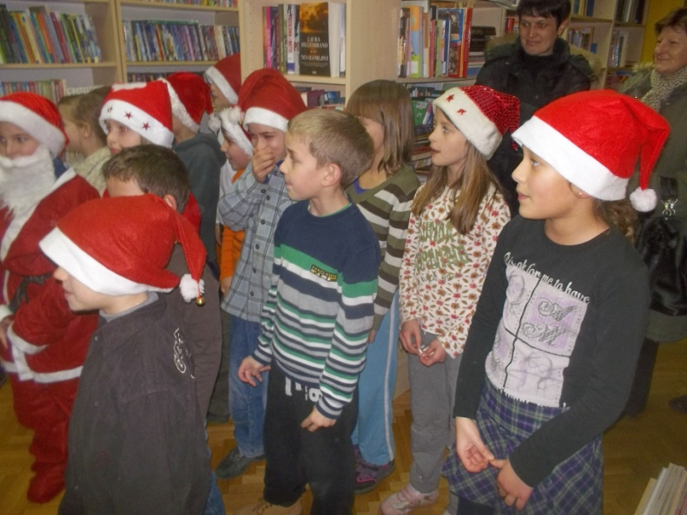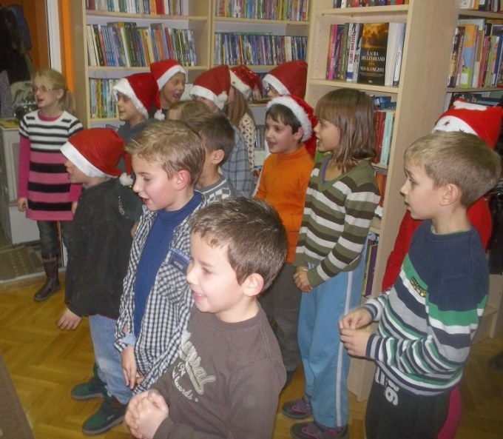

Nekoliko recitacija…

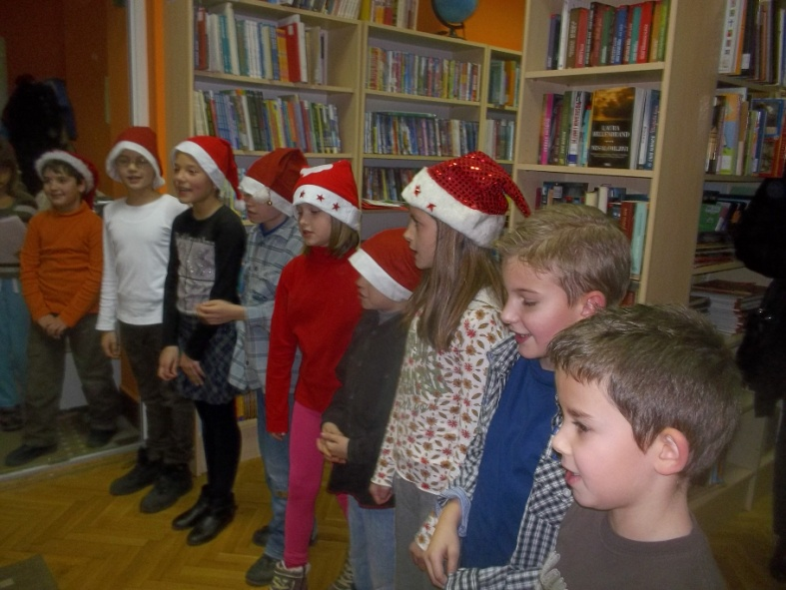

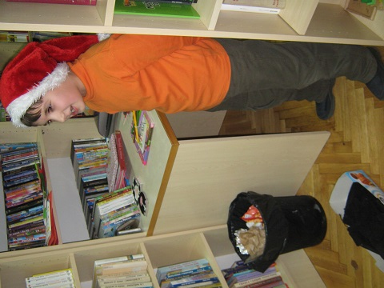

Pokoji igrokaz o…
Rođenju Isusa,
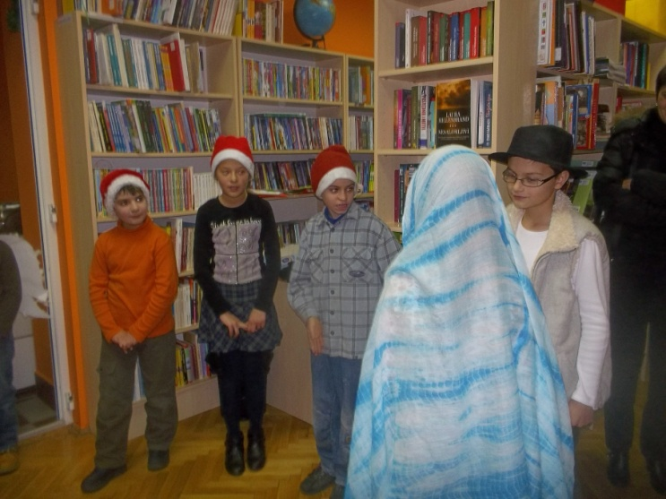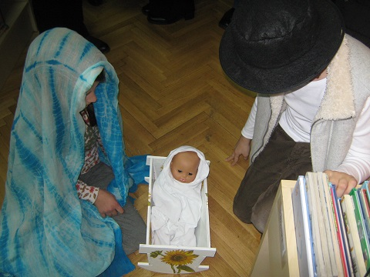

sjajnim zvjezdicama, razigranim pahuljicama,
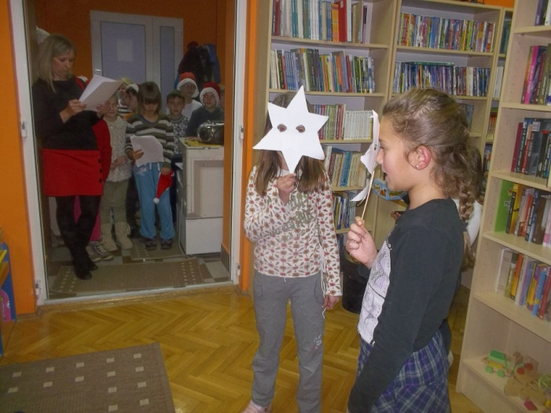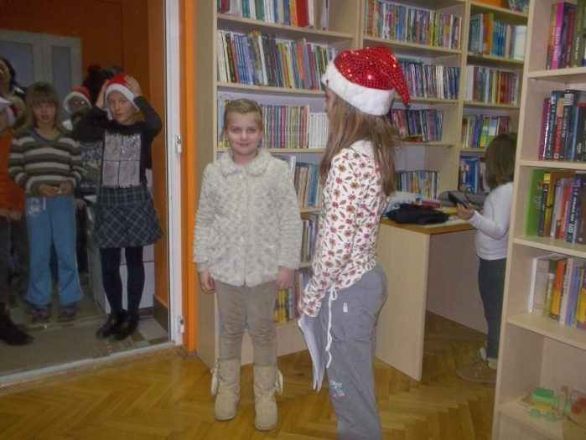

Upoznali smo i pretilog djedicu
koji je izmamio osmijeh svima na licu.

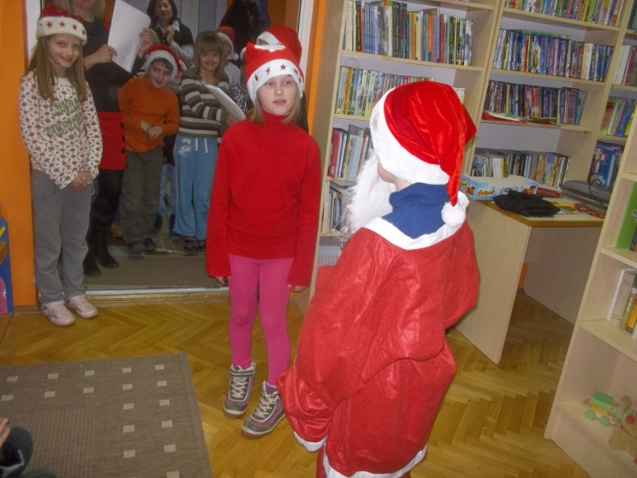

Na kraju programa u pjesmi „Od Božića do Božića“, iako nam je tehnika zakazala
nismo se dali,
imajući podršku pjevušili su i veliki i mali,
sa smiješkom na licu razigrani i u veselju
Sretan i blagoslovljen Božić te sretnu Novu 2014. poželjeli smo želju!!!

